桃園市中壢區中正國小
109年度教職員免費巡迴健康檢查項目
檢查項目 | 檢查內容 | 臨床意義
身體理學檢查 | - 身高 (3) 體重 (5)BMI  (2) 血壓 (4) 聽力 | 物理基本檢查
視力檢查 | - 視力  (2) 色盲 | 雙眼視力、紅綠色盲
腰圍 | 腰圍測量waist | 主要是針對代謝症候群的檢測男性不可大於90cm，女性不可大於80cm。
各項系統之物理  檢查 | - 皮膚 (4) 泌尿系統  - 神經系統 (5) 呼吸系統  - 消化系統 (6)血液循環系統 | 由現場醫師諮詢問診
◎ 十 項 驗 尿 檢 查
尿液篩檢  (留尿管上機檢驗) | (1) 尿糖 (2) 尿蛋白  (3) 酮體 (4) 酸鹼值  (5) 尿比重 (6) 膽紅素  (7) 尿潛血 (8) 尿白血球  (9) 亞硝酸 (10)尿膽素原 | 尿路感染、發炎、  腎病變、尿糖、  潛血及結石
◎ 血 液 常 規 檢 查
血液常規檢查  (現場離心機分離血液確保品質與準確度) | (1)白血球(WBC)  (2)紅血球(RBC)  (3)血紅素(Hb)  (4)血球容積(Hct)  (5)平均血球容積(MCV)  (6)平均血球紅素(MCH)  (7)平均血球色濃度(MCHC)  (8)血小板（PLT）  (9)淋巴球百分比  (10)單核球百分比  (11)嗜中性球百分比  (12)嗜酸性球百分比  (13)嗜鹼性球百分比  (14)淋巴球絕對計數  (15)單核球絕對計數  (16)嗜中性球絕對計數  (17)嗜酸性球絕對計數  (18)嗜鹼性球絕對計數  (19)紅血球分布寬度  (20)血小板分布寬度  (21)平均血小板容積  (22)血小板容積比 | 血液凝固機轉及功能、細菌性感染、敗血症、缺鐵性貧血、急慢性白血病、地中海貧血篩檢、病毒感染、組織壞死、再生不良性貧血、惡性貧血、紫斑症、營養不良及發炎。
◎ 生 化 項 目 檢 查
肝功能檢查 | 丙酮轉氨酵素SGPT  草酸轉氨酵素SGOT | 肝臟細胞病變、肝細胞受損程度、急性肝炎、肝內膽汁積滯等檢查。
腎功能檢查 | 肌酸酐Crea | 急慢性腎炎、營養不良等腎臟疾病方面之檢查
腎絲球濾過率 | 腎功能檢查e-gfr | 腎功能檢查及慢性腎臟病
血脂肪檢查 | 三酸甘油脂 T.G  總膽固醇 T-cho | 血管硬化、血管阻塞、血管病變等心臟血管疾病方面之檢查
高血脂症檢查 | 高密度脂蛋白HDL  低密度脂蛋白LDL | 俗稱好的膽固醇，對血管有保護作用。  俗稱壞的膽固醇,評估冠狀動脈硬化、治療高血脂症重要指標。
高血脂症檢查 | 動脈硬化指數Risk Factor | 表示是否較容易變成動脈硬化、腦  血管及心臟冠狀動脈硬化指數。
◎ 血 糖 測 定 檢 查
糖尿病篩檢 | 血糖Glucose | 潛伏性糖尿病篩檢、血糖控制良好程度之指標
◎ 癌 症 檢 查
大腸直腸癌篩檢 | 癌胚胎抗原（CEA） | 大腸癌篩檢之參考指標
肝癌篩檢  (特 別 增 加) | 胎兒蛋白檢查AFP | 肝癌、肝硬化、慢性肝炎之指數。
睪丸癌篩檢(男) | 睪丸癌篩檢 β-HCG | 主要針對睪丸癌的指數檢測。
卵巢癌篩檢 (女) | 卵巢癌篩檢 CA-125 | 主要針對卵巢癌指數檢測。
◎ 精 密 儀 器 檢 查
胸部X光檢查 | X光攝影Chest  (數位化ｘ光車) | 肺結核、心臟肥大、鈣化點  - 本院使用全新打造數位化ｘ光車
腹部超音波(彩色) | 肝臟掃瞄  膽臟掃瞄  腎臟掃瞄  胰臟掃瞄  脾臟掃瞄 | 肝:脂肪肝、肝囊腫、肝粗糙、肝硬化  膽:膽息肉、膽結石  脾:發炎腫大、腫瘤  胰:發炎腫大、腫瘤  腎:腎囊腫、腎結石、腎結晶體過多。
甲狀腺超音波(彩色) | 甲狀腺超音波  Thyroid Gland Sonar | 甲狀腺腫大、囊泡、甲狀腺癌…等。
骨質密度檢查 | BMD超音波腳跟骨質密度  (精密微電腦腳部超音波測量儀) | 骨質流失情況、骨質疏鬆程度檢測。
眼壓檢查 | IOP | 青光眼檢查，非接觸式眼壓暨角膜厚度快速測量，提供眼壓青光眼治療參考，近視雷射手術治療前之依據。
◎ 糞 便 篩 檢
糞便檢查 | OB潛血反應 | 檢測有無腸胃道出血。
◎ 體 檢 後 之 服 務
醫師問診綜合解說  (年輕家醫科醫生問診) | 醫學諮詢、營養諮詢 | 專業醫師給予現場衛教諮詢與建議
報告書及手冊 | 檢查結果、建議及衛教手冊 | 精美、詳實之報告書及衛教健康手冊
追蹤服務 | - 檢驗出重大異常者，於五～七日主動通報公司，並安排複檢  - 本院也固定於半年後為檢查異常者，作複查及追蹤
醫學講座 | 適時提供相關衛教資訊及保健講座，並定期寄送醫訊以便參閱
★老師持當年度報告回本院回診皆免掛號費，只須付自付額。
★學校志工們也歡迎一同參與(志工名額為老師人數之三分之一)
★本院全新打造乳房攝影車也可至貴校為老師們服務(需預訂)
凡年齡45至69歲之婦女及40至45歲家中有乳癌病史之高危險群婦女皆可檢查(每二年一次免費檢查)

★以上項目優待價NT$免費(公教人員專案)
本院目前服務過的學校:
楊明國中 / 成功國中 / 佳林國中 / 瑞峰國小 /
陳康國小 / 新勢國小 / 草漯國小 / 芭里國小 /
巴崚國小 / 三光國小 / 大安國小 / 中正國小 /
社子國小 / 高義國小 / 自立國小 / 大華國小 /
載熙國小 / 民富國小 / 平興國小 / 仁美國中 等等

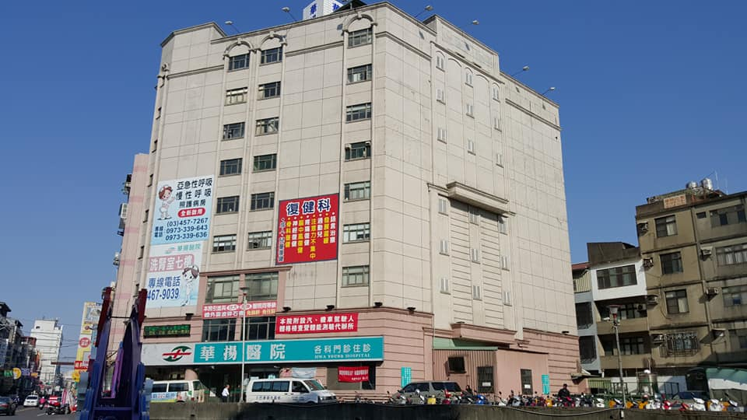
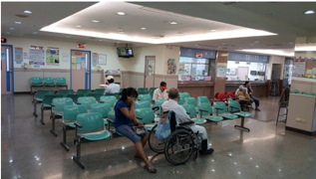

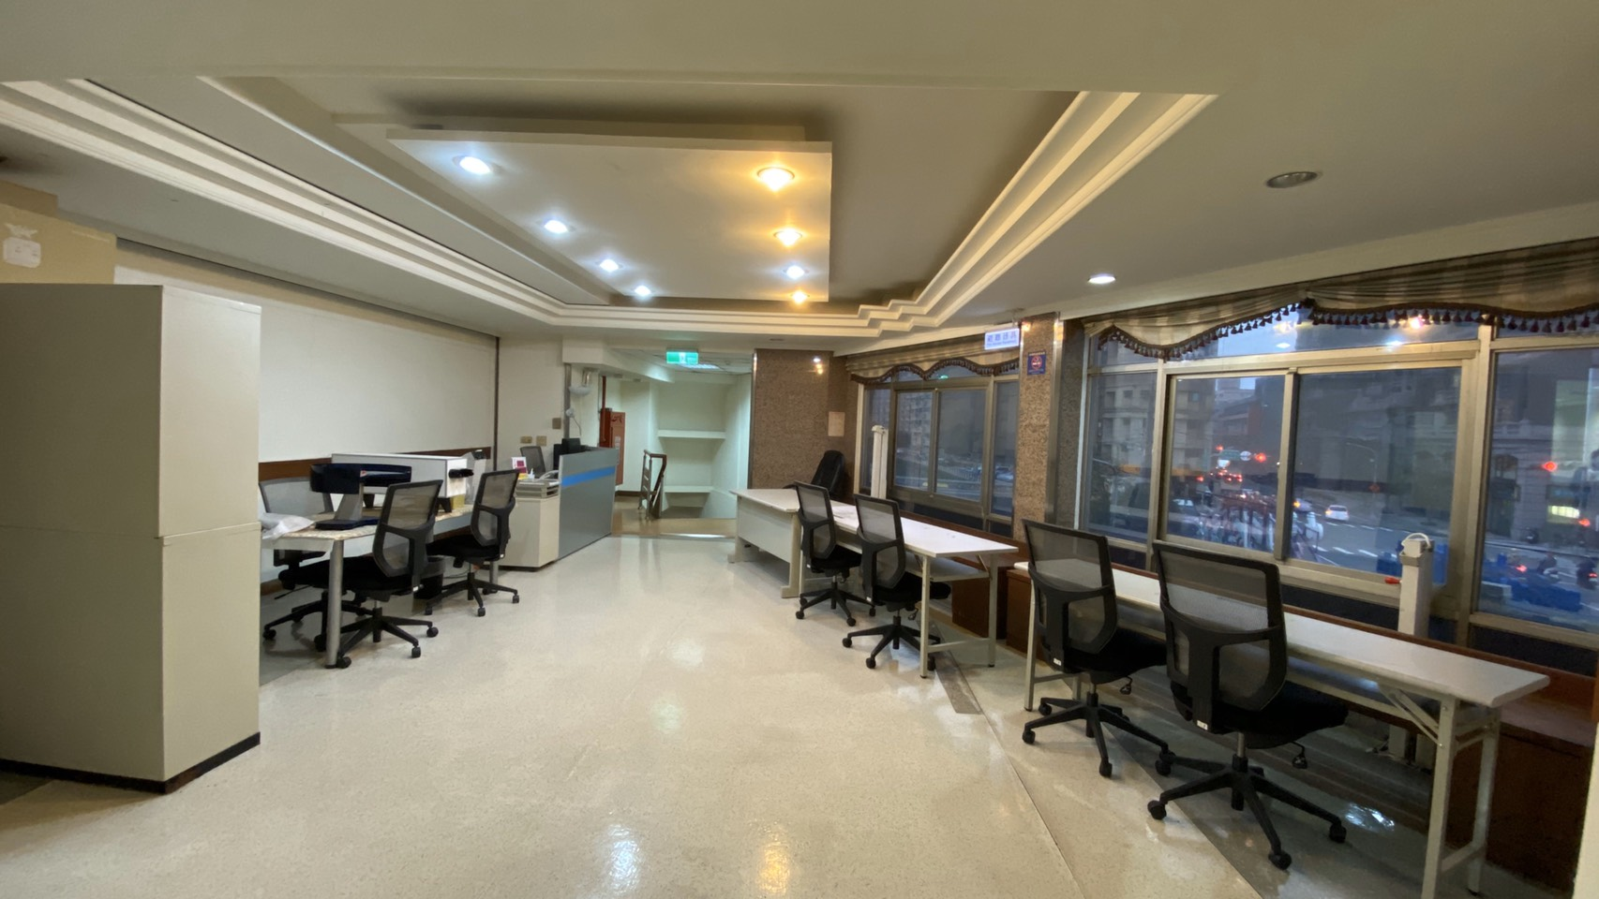

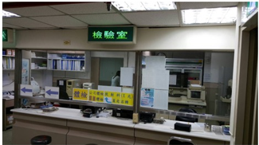
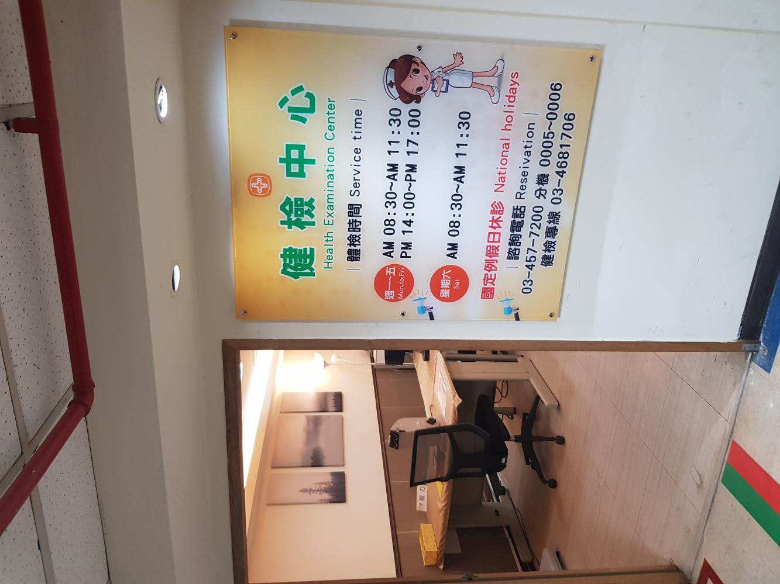

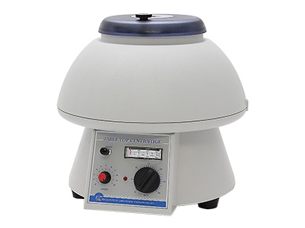
為確保檢驗高品質，血液檢體(一律採現場)高速離心機分離血清
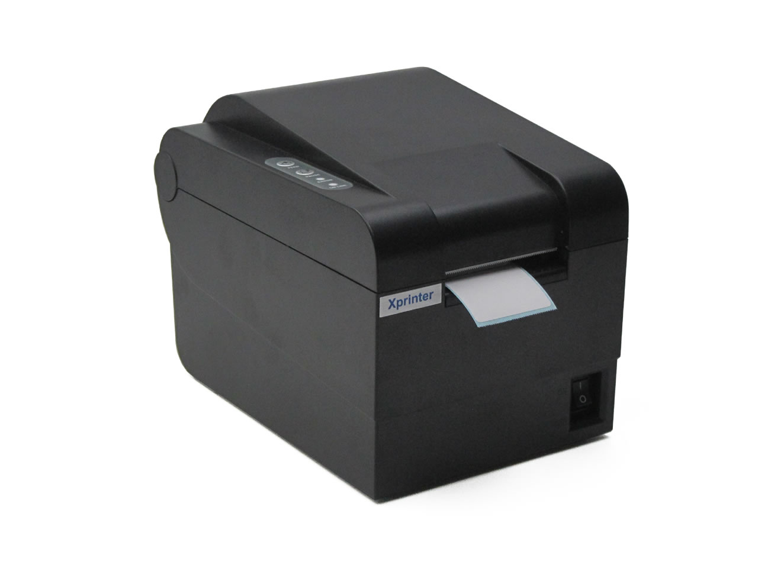
(現場全部電腦條碼化)作業，避免人工填寫標籤及標號錯誤
其它服務
1、若有重大特殊異常者，5日內將另行通知公司承辦人。
2、健康檢查報告書及總表、體檢後約15天內送達。
3、本院可派護理人員配合貴單位指定時間進行一對一的個別解說報告，同時亦開放電話諮詢。
4、電腦報告書一份。附檢查項目臨床意義參考，另有醫師針對體檢項目之建議、評語…等。
5、提供第6個月後為檢查異常者作複查及追蹤。
5、本院可將勞工體檢報告做3年比對。
6、勞工體檢記錄表，依貴公司員工之部門整理成冊，以便主管單位及衛生單位稽查。
7、全體總表體檢報告以部門排序列印並裝定成冊，供貴公司存檔參考。
8、異常統計分析表針對各檢查項目作分析。
9、本院使用伊克希曼健康管理系統，自動化的資料處理，立即把健檢的資料數據作成相關 報表或個人報告。亦可幫客戶端建立專用的健檢管理系統，讓承辦人輕鬆作職場的健康分析及管理。

行政院勞動部指定勞工健檢醫院

華 揚 醫 院
院址:桃園市中壢市中北路2段316號(中壢後火車站)
健檢專線：(03)4681706
健檢傳真：(03)4681756
院方承辦人員: 柯 勝 雄
手機:0978-558-451
E-MAIL:shaun3595@gmail.com

